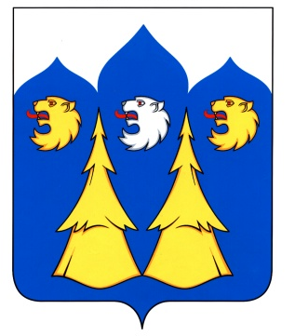

РОССИЙСКАЯ ФЕДЕРАЦИЯ
КОСТРОМСКАЯ ОБЛАСТЬ

АДМИНИСТРАЦИЯ МАНТУРОВСКОГО МУНИЦИПАЛЬНОГО РАЙОНА

ПОСТАНОВЛЕНИЕ

от «16» февраля 2016 года № 21

О внесении дополнения в Порядок организации питания
определенной категории учащихся муниципальных
общеобразовательных учреждений Мантуровского
муниципального района Костромской области

В связи со вступлением в силу Закона Костромской области от 21.01.2016 года №66-6-ЗКО «О внесении изменений в статью 1 Закона Костромской области «О предоставлении субсидий бюджетам муниципальных районов (городских округов) на обеспечение питанием отдельных категорий учащихся муниципальных общеобразовательных организаций», администрация Мантуровского муниципального района Костромской области

постановляет:

1. Внести дополнение в Порядок организации питания определенной категории учащихся муниципальных общеобразовательных учреждений Мантуровского муниципального района Костромской области, утвержденный постановлением администрации Мантуровского муниципального района №1 от 11 января 2016 года «Об утверждении Порядка организации питания определенной категории учащихся муниципальных общеобразовательных учреждений Мантуровского муниципального района Костромской области»
- пункт 1.1. Порядка после слов «учащиеся, проживающие в семьях, в которых среднедушевой доход семьи не превышает величины прожиточного минимума на душу населения, установленной в Костромской области» дополнить словами «учащиеся муниципальных общеобразовательных организаций, являющиеся детьми-сиротами и детьми, оставшимися без попечения родителей, лицами из числа детей-сирот и детей, оставшихся без попечения родителей»
2. Руководителям муниципальных общеобразовательных учреждений обеспечить выполнение Порядка организации питания определенной категории учащихся муниципальных общеобразовательных учреждений Мантуровского муниципального района Костромской области с учетом внесенного дополнения
3. Финансовому отделу администрации Мантуровского муниципального района (Лоскутова Е.В.) предусмотреть средства местного бюджета на выполнение Порядка организации питания определенной категории учащихся муниципальных общеобразовательных учреждений Мантуровского муниципального района Костромской области с учетом внесенного дополнения
4.Контроль за исполнением настоящего постановления возложить на заместителя главы Мантуровского муниципального района Костромской области Коробейникову Г.А.
5.Постановление вступает в силу со дня его официального подписания и распространяется на правоотношения, возникшие с 01 января 2016 года.

Глава администрации Мантуровского
муниципального района: А.М.Семенов

